MELLÉKLETEK

FAIPARI ALAPISMERETEK ÉRETTSÉGI VIZSGA
ÍRÁSBELI TÉTEL
Középszint

Szakrajz

- Feladat:

  - Készítse el az árokeresztékes illesztéssel (saját csappal) kialakított szélesbítő toldás szakrajzát, M=1:2 léptékben, három vetületben, méretezve! A toldáshoz 60 x 21 mm pontos keresztmetszeti méretre megmunkált erdei fenyő alapanyagot használnak fel. A lécek hosszmérete tetszőleges. Az elölnézeten legalább három összetoldott elemet rajzoljon meg! Nevezze meg a vetületeket milyen metszet, milyen nézet, jelölje a metszősík nyomvonalát, stb.!

  - Készítse el az egyenes lapolással kialakított szélesbítő toldás szakrajzát, M= 1:1 léptékben, három vetületben, méretezve! A toldáshoz 40 x 18 mm pontos keresztmetszeti méretre megmunkált erdei fenyő alapanyagot használnak fel. A lécek hosszmérete tetszőleges. Az elölnézeten legalább három összetoldott elemet rajzoljon meg! Nevezze meg a vetületeket milyen metszet, milyen nézet, jelölje a metszősík nyomvonalát, stb.!

- Feladat:

  - Készítse el a kettős csapolással kialakított hosszabbító toldás szakrajzát, M= 1:1 léptékben, három vetületben, méretezve! A toldáshoz 65 x 40 mm pontos keresztmetszeti méretre megmunkált erdei fenyő alapanyagot használnak fel. A pallók hosszmérete tetszőleges. Nevezze meg a vetületeket. milyen metszet, milyen nézet, jelölje a metszősík nyomvonalát, stb.!

- Feladat:

  - Készítse el az anyagvastagság 2/3-áig aljazott, fészkes szakállas vésett csappal kialakított keretsarokkötés szakrajzát, M=1:2 léptékben, három vetületben, méretezve! A keretsarokhoz 110 x 40 mm pontos keresztmetszeti méretre megmunkált erdei fenyő alapanyagot használnak fel. A pallók hosszmérete tetszőleges! Nevezze meg a vetületeket milyen metszet, vagy milyen nézet, jelölje a metszősík nyomvonalát, stb.!

  - Készítse el az anyagvastagság 1/3-áig aljazott, vésett csappal kialakított „T” kötés szakrajzát, M=1:2 léptékben, három vetületben, méretezve! A keret alkatrészhez, és osztójához 80 x 40 mm pontos keresztmetszeti méretre megmunkált erdei fenyő alapanyagot használnak fel. A pallók hosszmérete tetszőleges! Nevezze meg a vetületeket milyen metszet, milyen nézet, jelölje a metszősík nyomvonalát, stb.!

- Feladat:

  - Készítse el a nyílt egyenes fogazással kialakított káva sarokkötés szakrajzát, M=1:2 léptékben, három vetületben, méretezve! A kávasarokhoz 110 x 21 mm pontos keresztmetszeti méretre megmunkált gőzölt bükk alapanyagot használnak fel. Az alkatrészek hosszmérete tetszőleges! Nevezze meg a vetületeket milyen metszet, milyen nézet, jelölje a metszősík nyomvonalát, stb.!

Megoldás

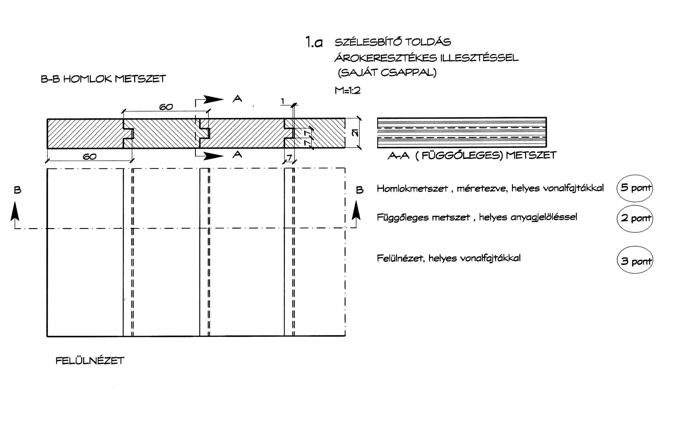

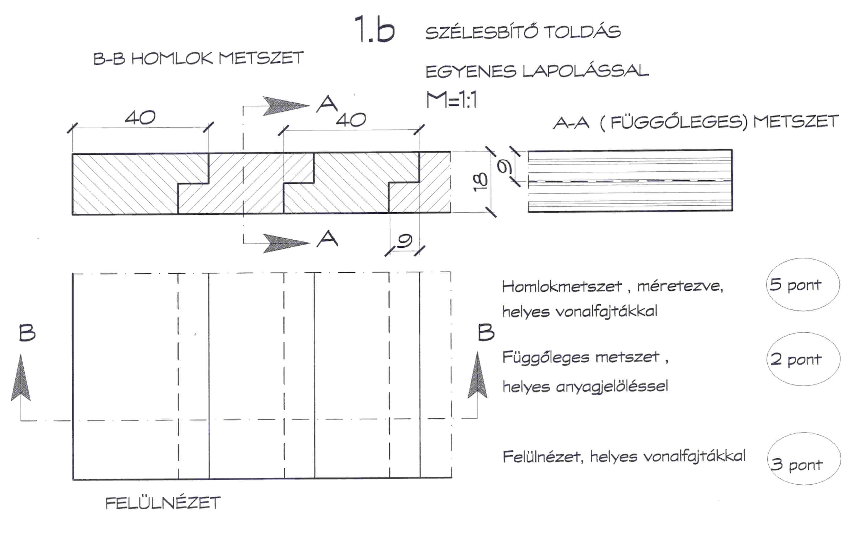
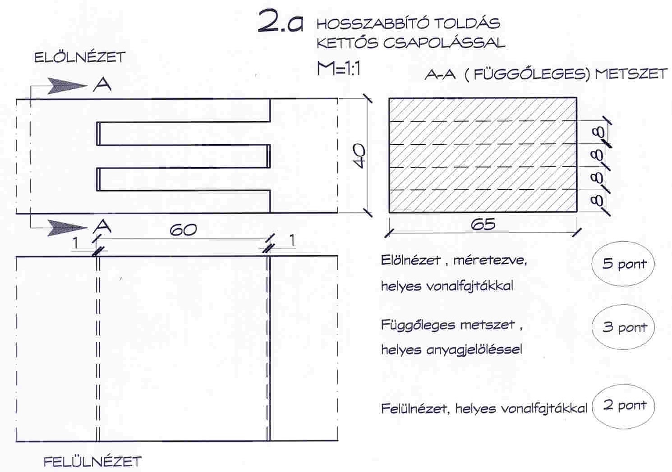
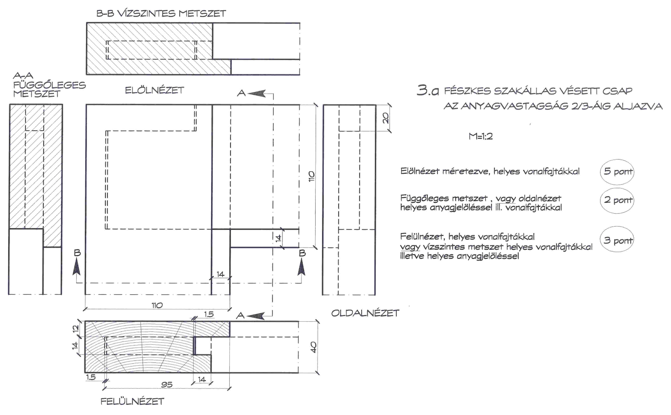
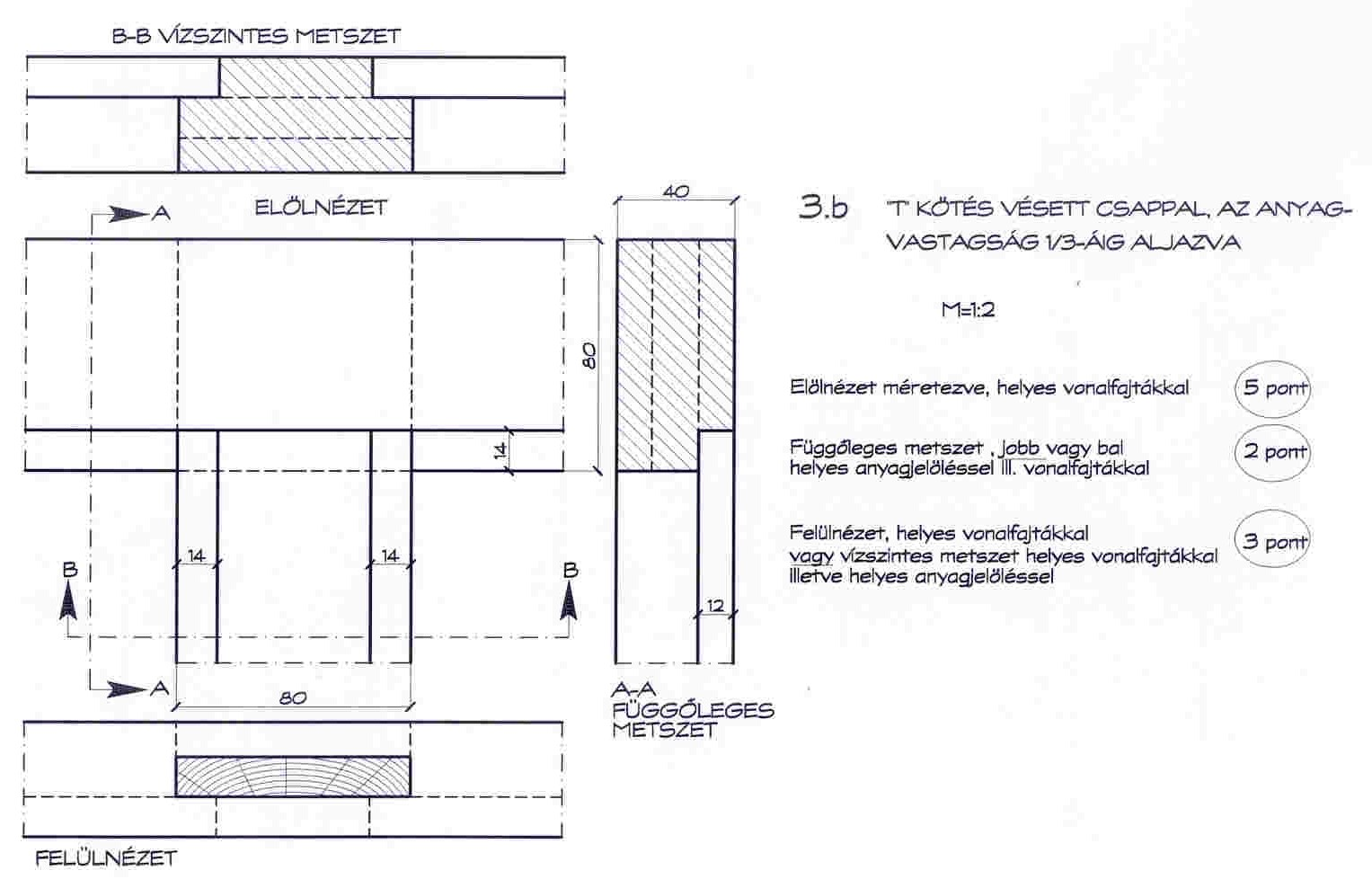
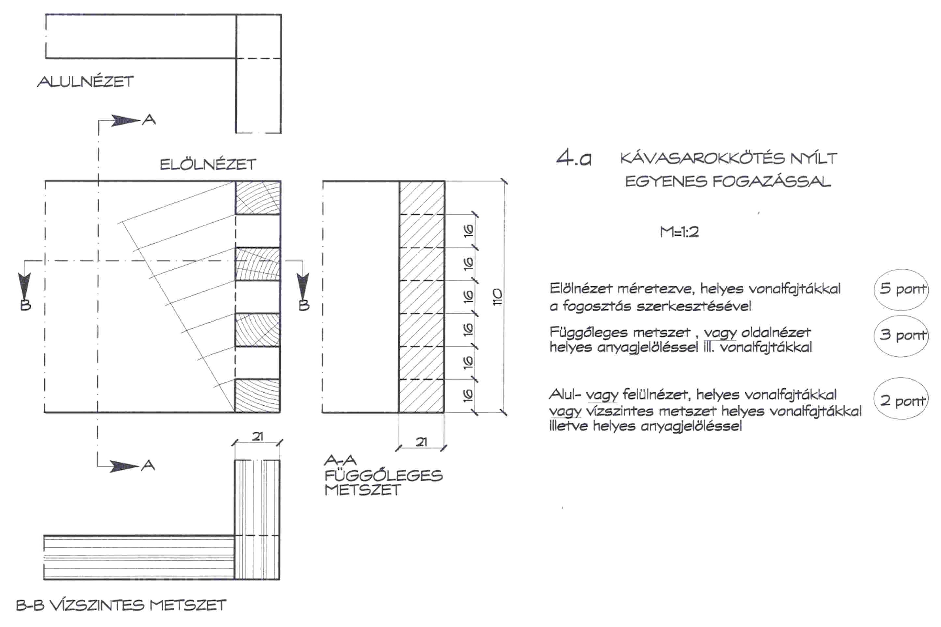

Számításos feladat, forgácsoláselméleti ábra és 10 –15 tesztkérdés

- Számolja ki a 3 m hosszú, 15 % nettó nedvességtartalmú vörösfenyő gerenda hosszirányú méretváltozását, ha a gerenda visszanedvesedik 35 % nettó nedvességtartalomra! (Az anatómiai irányra jellemző dagadás értékét táblázatból keresse ki!)
- Rajzolja le a derékszögű metszőszögű NV fogazású fűrészszalag fogalakját, az ábrán jelölje be a szerszám jellemző szögeit, és nevezze is meg azokat! A szerszám élszöge 65^{o.} Számolja ki a homlokszög és a hátszög értékét!
Tesztfeladatok:
- Az alábbi fafajok közül melyek a nyitva, és melyek a zárvatermők?
  - Erdei fenyő,
  - Cseresznye,
  - Vörösfenyő,
  - Tölgy
  - Szelídgesztenye
- Melyik sejt fordul elő a tűlevelű és melyik a lombosfákban?
  - Trachea
  - Tracheida
- Az alábbi fafajok közül melyek a szórt, és melyek a gyűrűslikacsúak?
  - Akác,
  - Kőris,
  - Bükk,
  - Hárs
  - Cseresznye
  - Nyár

- Melyik a tartósabb része a faanyagnak?
  - Szíjács
  - Geszt

- Milyen sejtek alkotják a bélsugarakat,?

- Melyik anatómiai irányban a legnagyobb, és melyik irányban a legkisebb a faanyag forgácsolási ellenállása?
  - rostirányú
  - bütüirányú
  - harántirányú
- Soroljon fel legalább három forgácsoló, és legalább három forgácsmentes alakítási eljárást!
- Hol helyezkedik el a „kötött”, és hol a „szabad” víz a faanyagban? Melyik nedvesség fajta változása okozza az alak és méretváltozásokat?
- Milyen kártevő okozza a faanyag kékülését, illetve álgesztesedését? És mely fafajokra jellemző a kékülés és melyekre az álgesztesedés?
- Mi a szerepe a kambiumnak?

Megoldás

1. | M₁ = 3 m |  | D
 | M₁ =3000 mm | M₂ = M₁[ 1 - |  | (U₁ - U₂ )] |  | mm
 | U₁ = 15 % |  | 3000
 | U₂ = 35 %
 | D = 0,3 |  | 0,3
 | M₂ = ? ΔM=? | M₂ = 3000[ 1 - |  | (15 - 30 )]
 |  |  | 3000 |  | 5 pont

 |  | M₂ = 3000 [ 1 + 0,0001 | x 15 ]
 |  | M₂ = 3000 x 1,0015 = 3004,5 mm
 | A méretváltozás
 |  | ΔM = M₂-M₁=3004,5-3000 = 4,5 mm
 |  | 5 pont

 | U_{n} = 15 % | m_{n}- m_{o}
 | m_{n} =135 kg | U_{n} = |  | x 100 | %
 |  | m_{o}
 | m_{n} = ? | 2 pont

U_{n} x m_{o} = (m_{n} – m_{o} ) 100
U_{n} x m_{o} + 100 m_{o} = 100m_{n}

100 m_{n}
m_{o} =
U_{n} + 100

100 x 135
m_{o} =
15 + 100

m_{o} = 117,39 kg 3 pont

2.
NV fogalak  α = δ - β = 90°- 65°= 25°  δ = 90°  γ = 0°  α = hátszög  β= élszög  γ=homlokszög  δ = metszőszög | 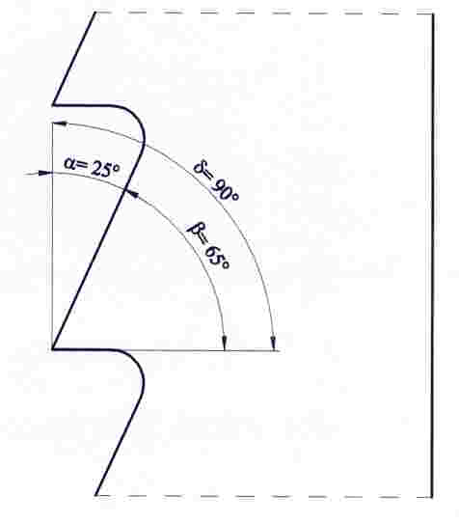
 | 5 pont

3.
Nyitvatermők | Zárvatermők
Erdei fenyő, | Cseresznye,
Vörösfenyő, | Tölgy
 | Szelídgesztenye
 | 1 pont

4.
Tűlevelűek | Lombosfák
Tracheida (áledény) | Trachea, edény
 | 2 pont

5.
Gyűrűslikacsúak | Szórtlikacsúak
Akác, | Bükk
Kőris | Hárs
 | Cseresznye
 | Nyár
 | 3 pont

6.
Geszt | 1 pont
7.
Parenchim | 1 pont
8.
Bütüirány | legnagyobb
Harántirány | legkisebb
 | 2 pont
9.
Forgácsoló alakítás: | Forgácsmentes alakítás:
fűrészelés | hajlítás
gyalulás | pácolás
csiszolás | ragasztás
vésés | hasítás
marás | gőzölés
faragás | préselés
minimum 3-3- esetén | 3 pont
10.
szabad víz: | kötött víz:
sejtüregekben | sejtfalban
 | csökkenése zsugorodást, növekedése dagadást okoz
 | 3 pont
11.
kékülés | álgeszt
gomba | gomba
fenyőfélékre jellemző | lombosfákra jellemző
 | 2 pont
12.
Kambium feladata: | vastagsági növekedés

befele fa sejteket, kifele háncs sejteket hoz létre
 | 2 pont

Pontszámok átalakítása osztályzatokká:
 | 0- 33 pont | elégtelen
 | 34- 54 pont | elégséges
 | 55- 69 pont | közepes
 | 70- 85 pont | jó
 | 86-100 pont | jeles

FAIPARI ALAPISMERETEK ÉRETTSÉGI VIZSGA
SZÓBELI TÉTEL
Középszint

Anyagismeret

1. | a | Fontosabb ipari fenyőfák lúc-, erdei- és vörösfenyő
 |  | - | makroszkopikus jellemzői

2. | a | Fontosabb ipari fenyőfák luc-, erdei- és vörösfenyő
 |  | - | műszaki tulajdonságai
 |  | - | felhasználási területek

3. | a | Gyűrűslikacsú hazai lombosfák: tölgy, kőris, akác
 |  | - | makroszkopikus jellemzői

4. | a | Gyűrűslikacsú hazai lombosfák: tölgy, kőris, akác
 |  | - | műszaki tulajdonságai
 |  | - | felhasználási területek

5. | a | Szórtlikacsú hazai lombosfák : bükk, dió, lágylombos fák
 |  | - | makroszkopikus jellemzői

6. | a | Szórtlikacsú hazai lombosfák : bükk, dió, lágylombos fák
 |  | - | műszaki tulajdonságai
 |  | - | felhasználási területek

7. | a | Nedvesség hatása a faanyagra
 |  | - | fa higroszkópossága, a nedvesség előfordulási formái

8. | a | Nedvesség hatása a faanyagra
 |  | - | nedvesség okozta méret- és alakváltozások

9. | a | Nedvesség hatása a faanyagra
 |  | - | fa nedvességtartalmának mérése, nedvességtartalmi értékek

10. | a | A fa betegségei
 |  | - | rovarok élettana, legfontosabb rovarkártevők
 |  | - | gombafertőzések, farontó gombák
 |  | - | megelőzési módok, fertőzött faanyag feldolgozási lehetőségei

11. | a | A fa betegségei
 |  | - | rovarok élettana, legfontosabb rovarkártevők
 |  | - | megelőzési módok, fertőzött faanyag feldolgozási lehetőségei

12. | a | A fa betegségei
 |  | - | gombafertőzések, farontó gombák
 |  | - | megelőzési módok, fertőzött faanyag feldolgozási lehetőségei

13. | a | A fa mikroszkopikus jellemzői
 |  | - | a növényi sejt felépítése
 |  | - | a sejtfal vastagodása, a sejtfalat felépítő vegyületek
 |  | - | szövetek, és szövetrendszerek

14. | a | Faanyag fizikai tulajdonságai
 |  | - | szín, fény, rajzolat illat
 |  | - | a fa sűrűsége
 |  | - | a fa hő, hang (akusztikai) és elektromos tulajdonságai

15. | a | A faanyag mechanikai tulajdonságai
 |  | - | szilárdsági tulajdonságok

16. | a | A faanyag mechanikai tulajdonságai
 |  | - | keménység, kopásállóság és vizsgálati módjai

Technológia

1. | b | A fa megmunkálása, alakítása
 |  | - | forgácsoló megmunkálások módjai, eszközei
 |  | - | forgácsolási irányok

2. | b | A fa megmunkálása, alakítása
 |  | - | forgácsoló szerszámok jellemzői: lapok, élek, szögek
 |  | - | forgácsmentes alakítások

3. | b | A fa forgácsolásnál fellépő jelenségek
 |  | - | szerszámra ható erők, forgácsban ébredő ellenállások

4. | b | A fa forgácsolásnál fellépő jelenségek
 |  | - | a felületminőség és javításának lehetőségei

5. | b | Fűrészáru természetes szárítása
 |  | - | a szárítás elméleti alapjai

6. | b | Fűrészáru természetes szárítása
 |  | - | máglyatér elrendezése, máglyázási technológiák (vázlatok)

7. | b | Tömörfa alkatrészek gépi fűrészelése
 |  | - | a fűrészáru darabolásának technológiája

8. | b | Tömörfa alkatrészek gépi fűrészelése
 |  | - | szélezési, szeletelési technológia szalagfűrész és körfűrész gépeken

9. | b | Tömörfa alkatrészek gépi gyalulása
 |  | - | egyengetés technológiája

10. | b | Tömörfa alkatrészek gépi gyalulása
 |  | - | vastagoló gyalulás technológiája

11. | b | Fúrási technológiák
 |  | - | szerkezeti megmunkálások hosszlyukfúrógépeken

12. | b | Tömörfa alkatrészek csiszolása
 |  | - | egyenes alkatrészek csiszolási technológiái

13. | b | Asztalos szalagfűrészgép
 |  | - | szerkezeti felépítése, működési vázlata

14. | b | Asztalos körfűrészgép
 |  | - | szerkezeti felépítése, működése (vázlat)

15. | b | Egyengető gyalugépek
 |  | - | szerkezeti felépítése, működése (vázlat)

16. | b | Vastagsági gyalugépek
 |  | - | szerkezeti felépítése, működése (vázlat)

17. | b | Asztalosmarógép (vázlat)
 |  | - | szerkezeti felépítése, működése

18. | b | Szalag csiszológépek
 |  | - | szerkezeti felépítése, működése (vázlat)
Szerkezettan

1. | c | Ismertesse a faipari szakrajzban készített jellegrajzok szerepét, jellemző méretarányát!

2. | c | Ismertesse a faipari szakrajzban készített csomóponti rajzok szerepét, jellemző méretarányát!

3. | c | Sorolja fel a faipari szakrajzban a vetületek (nézetek-metszetek) nevét, fejtse ki, hogy miért van szükség metszetek készítésére!

4. | c | Ismertesse a faipari szakrajzban készített alkatrészrajzok szerepét, jellemző méretarányát!

5. | c | Ismerje fel és nevezze meg a mellékelt szerkezetet! Mondjon az alkalmazására példákat!
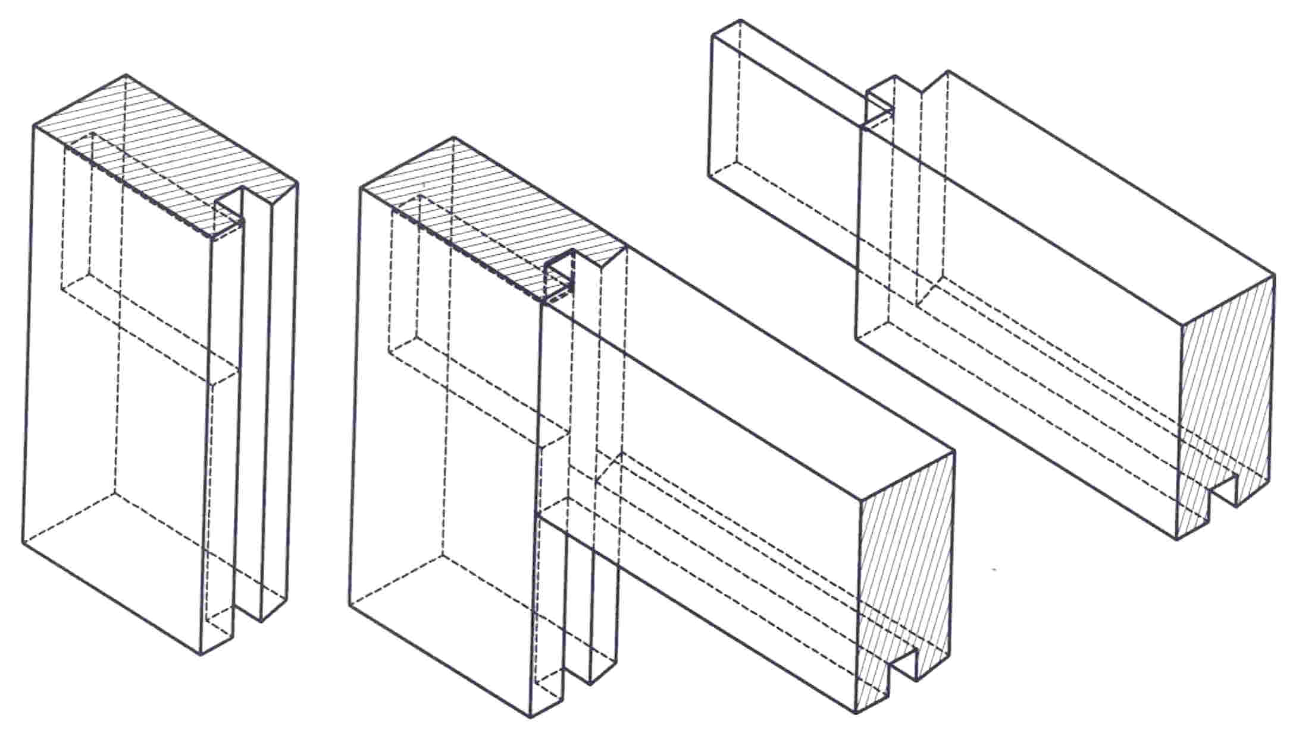
6. | c | Ismerje fel és nevezze meg a mellékelt szerkezetet! Mondjon az alkalmazására példákat!

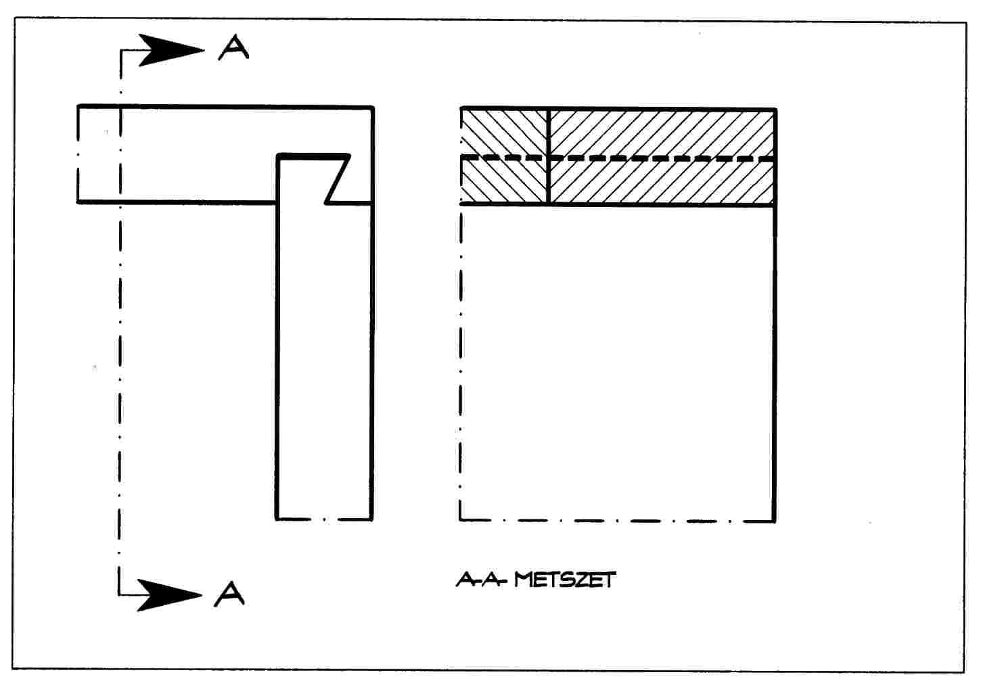

7. | c | Ismerje fel és nevezze meg a mellékelt szerkezetet! Mondjon az alkalmazására példákat!
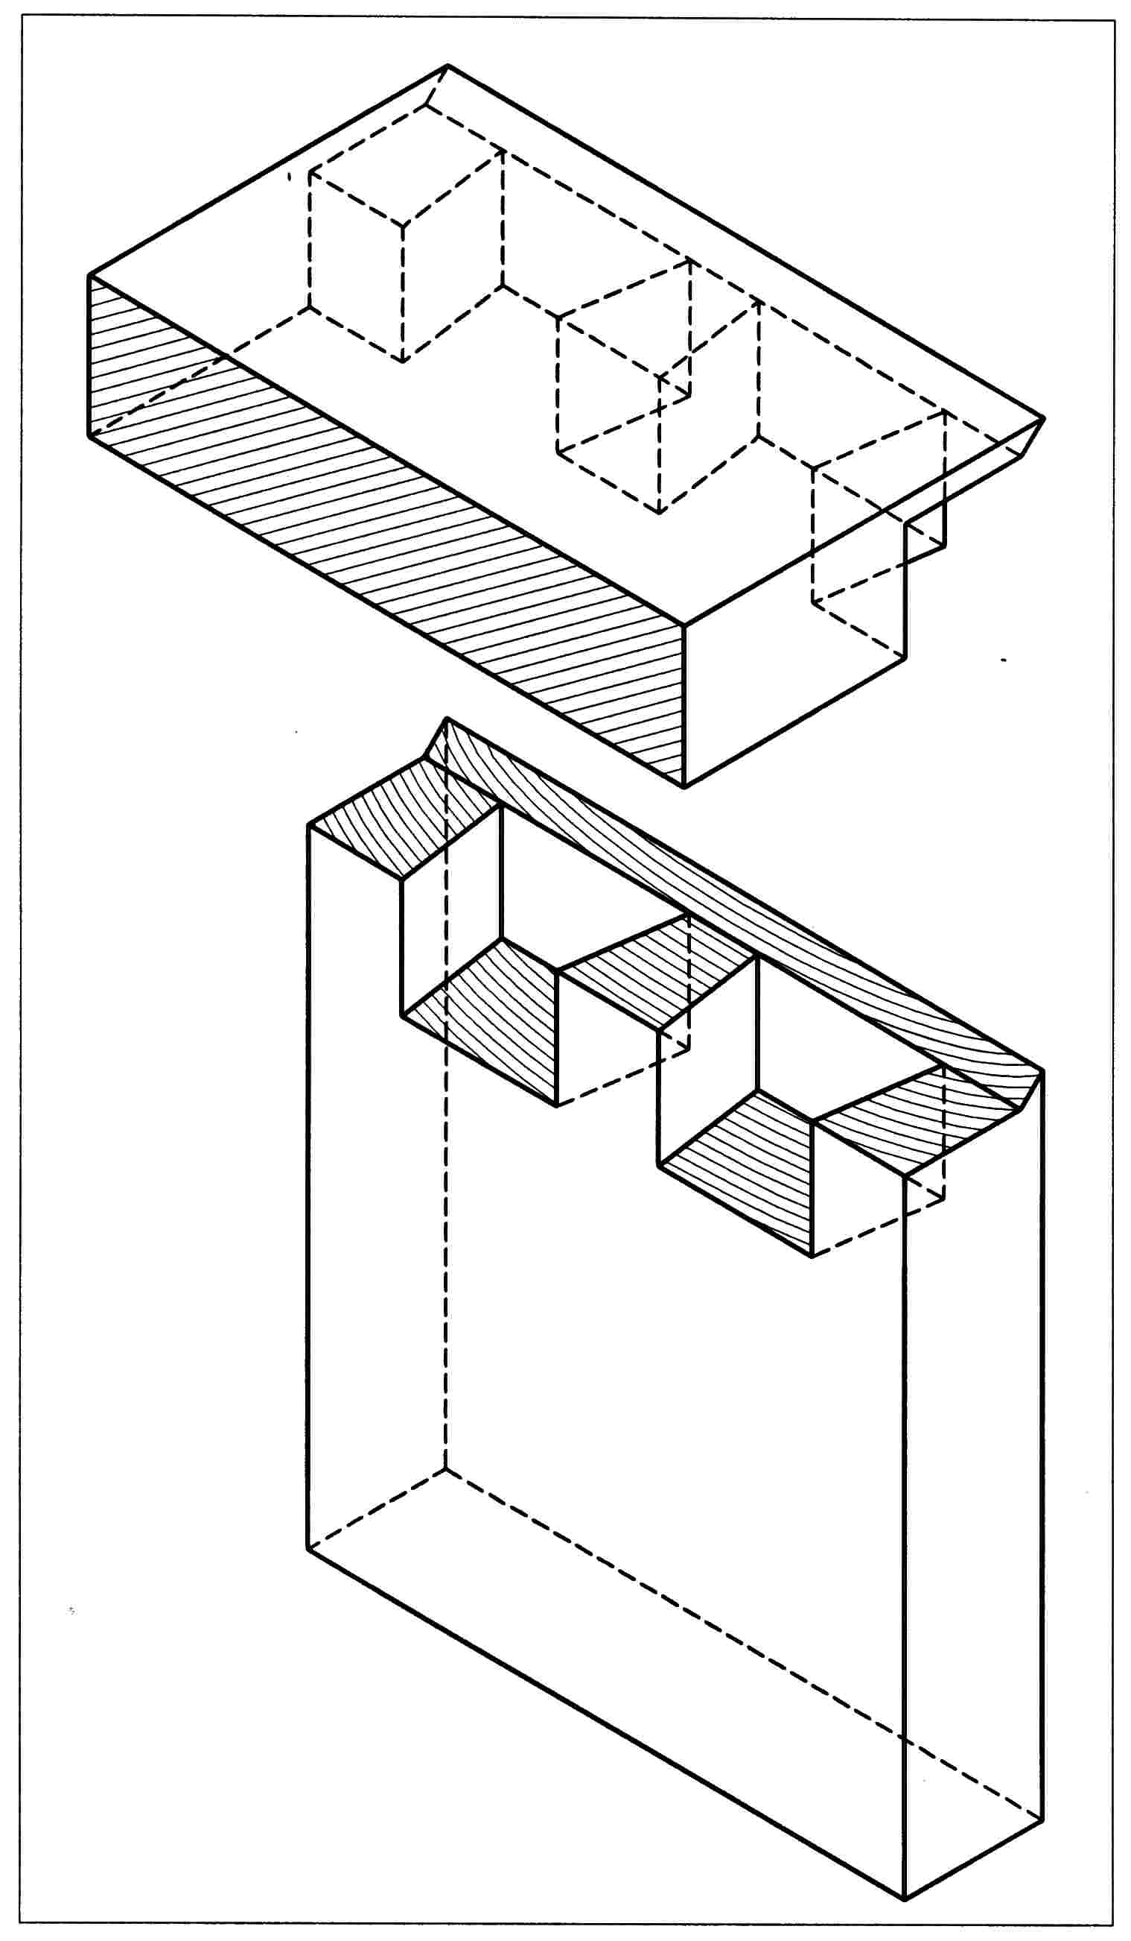
8. | c | Ismerje fel és nevezze meg a mellékelt szerkezetet! Mondjon az alkalmazására példákat!
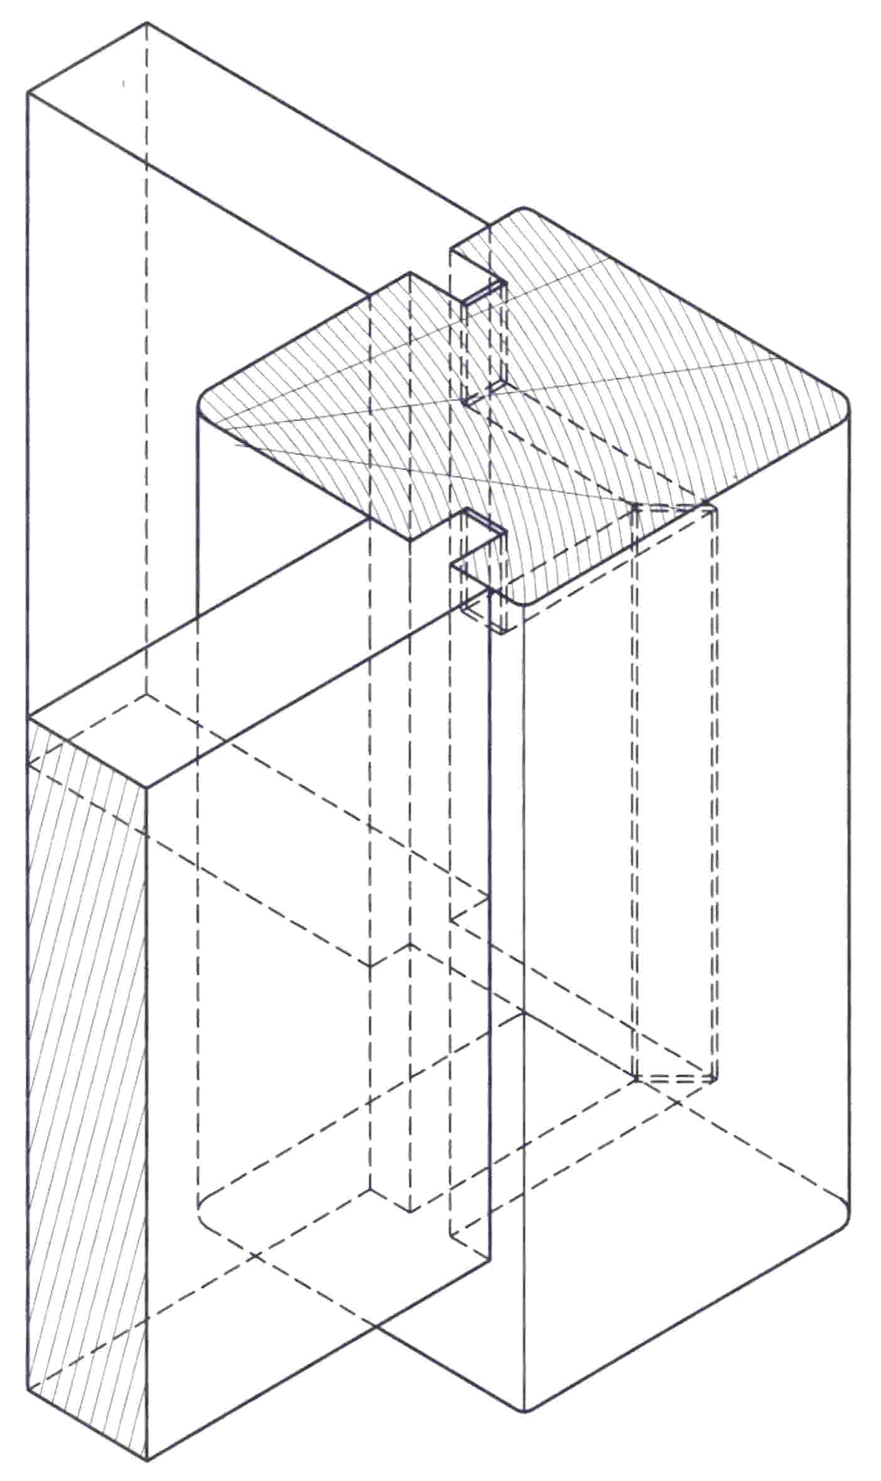

9. | c | Ismerje fel és nevezze meg a mellékelt szerkezetet! Nevezze meg a vetületeket, méretezze a szerkezeti kötéseket!
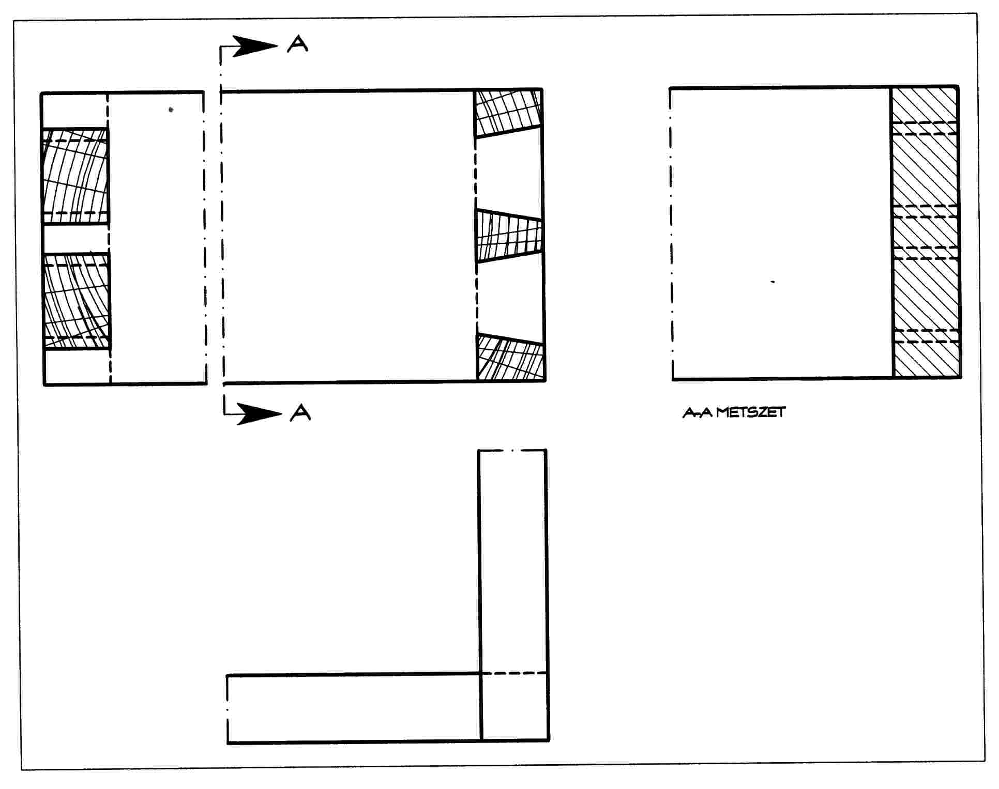

10. | c | Ismerje fel és nevezze meg a mellékelt szerkezetet! Nevezze meg a vetületeket, méretezze a szerkezeti kötéseket!
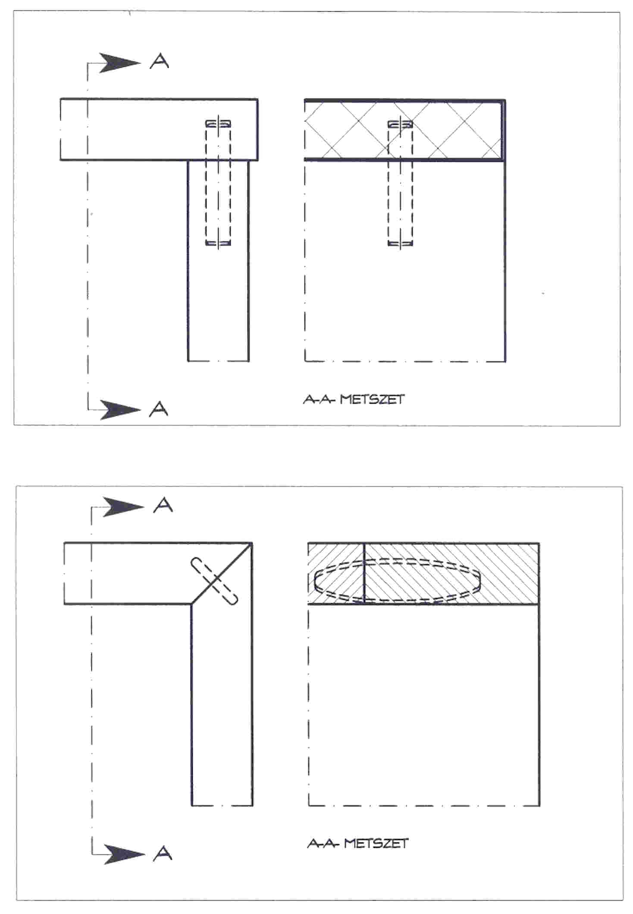

11. | c | Ismerje fel és nevezze meg a mellékelt szerkezetet! Mondjon az alkalmazására példákat!
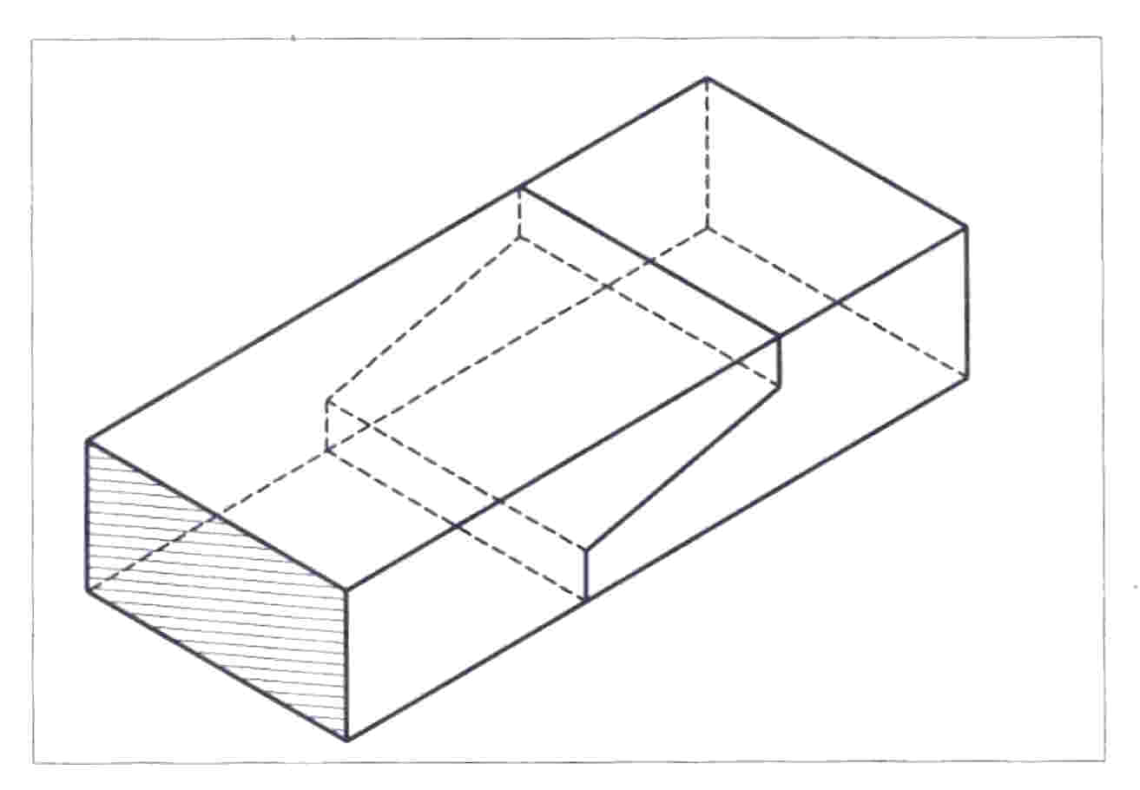
12. | c | Ismerje fel és nevezze meg a mellékelt szerkezetet! Mondjon az alkalmazására példákat!
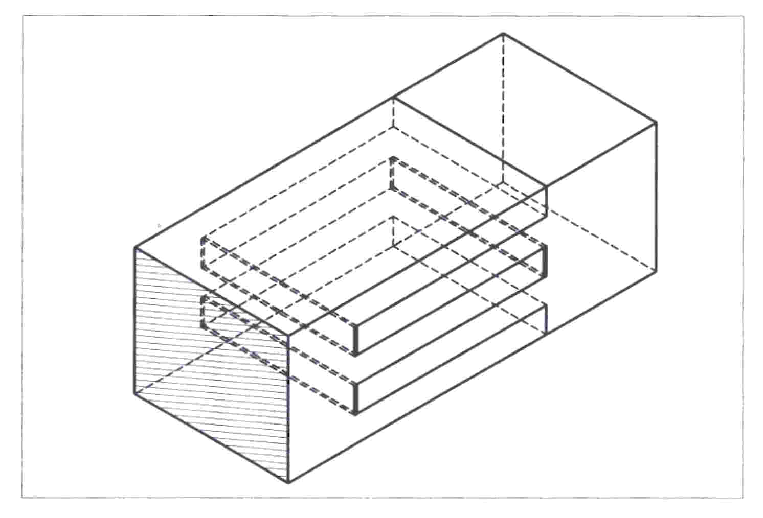

13. | c | Ismerje fel és nevezze meg a mellékelt szerkezetet! Mondjon az alkalmazására példákat!

